«Страна Каникулярия. Лето» Территория детских игр, активностей и развлечений в КЦ "Митино"
09.06.2015
1 июня - 24 августа 2015 года
11.00 – 19.00 кроме субботы и воскресенья
«Страна Каникулярия. Лето» Территория детских игр, активностей и развлечений
Культурный центр «Митино» в период летних каникул приглашает посетить Территорию детских игр, активностей и развлечений.
Для детей работают интерактивные площадки:
- игровая деятельность (спортивно-развлекательные и настольные игры)
- атр-площадка «Мир в красках» (изобразительное творчество, раскраски)
- мультклуб
Дети до 10 лет – под присмотром взрослых
Ежедневно, кроме субботы и воскр.
Вход свободный.
Митинская 31/1
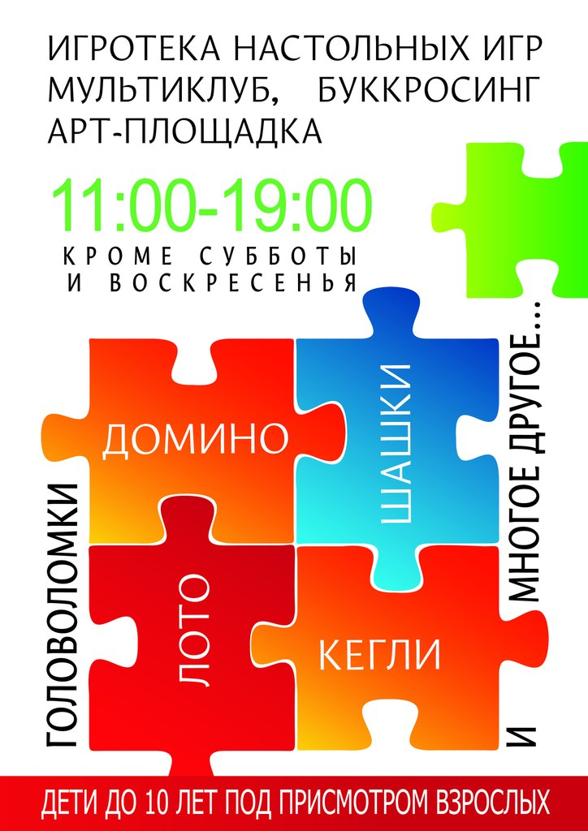
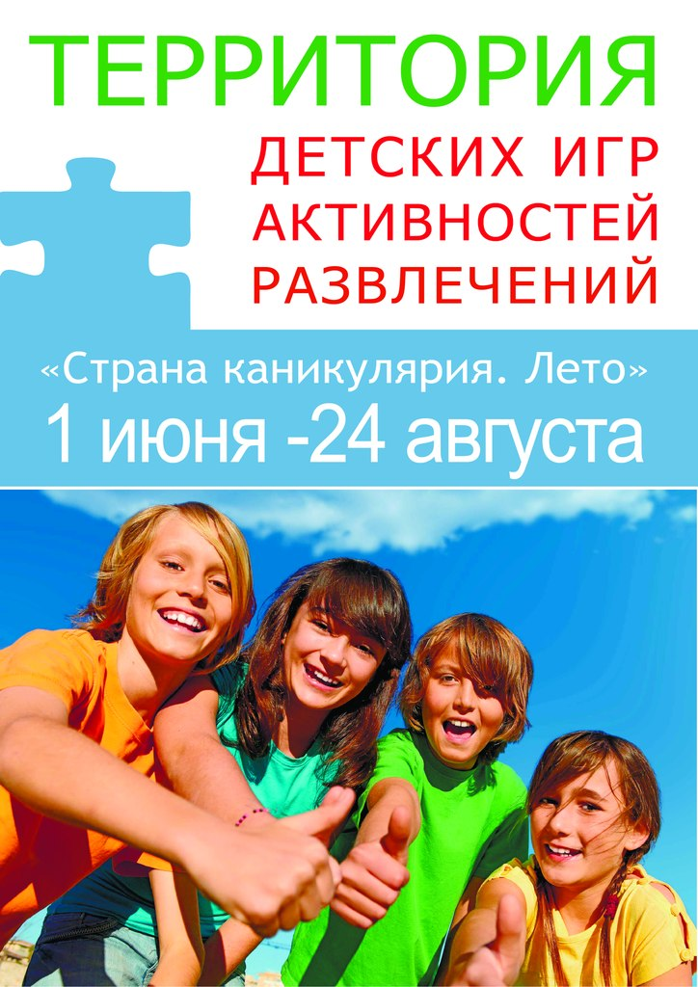

Адрес страницы: http://mitino.mos.ru/presscenter/important/detail/1925102.html
Управа района Митино города Москвы

